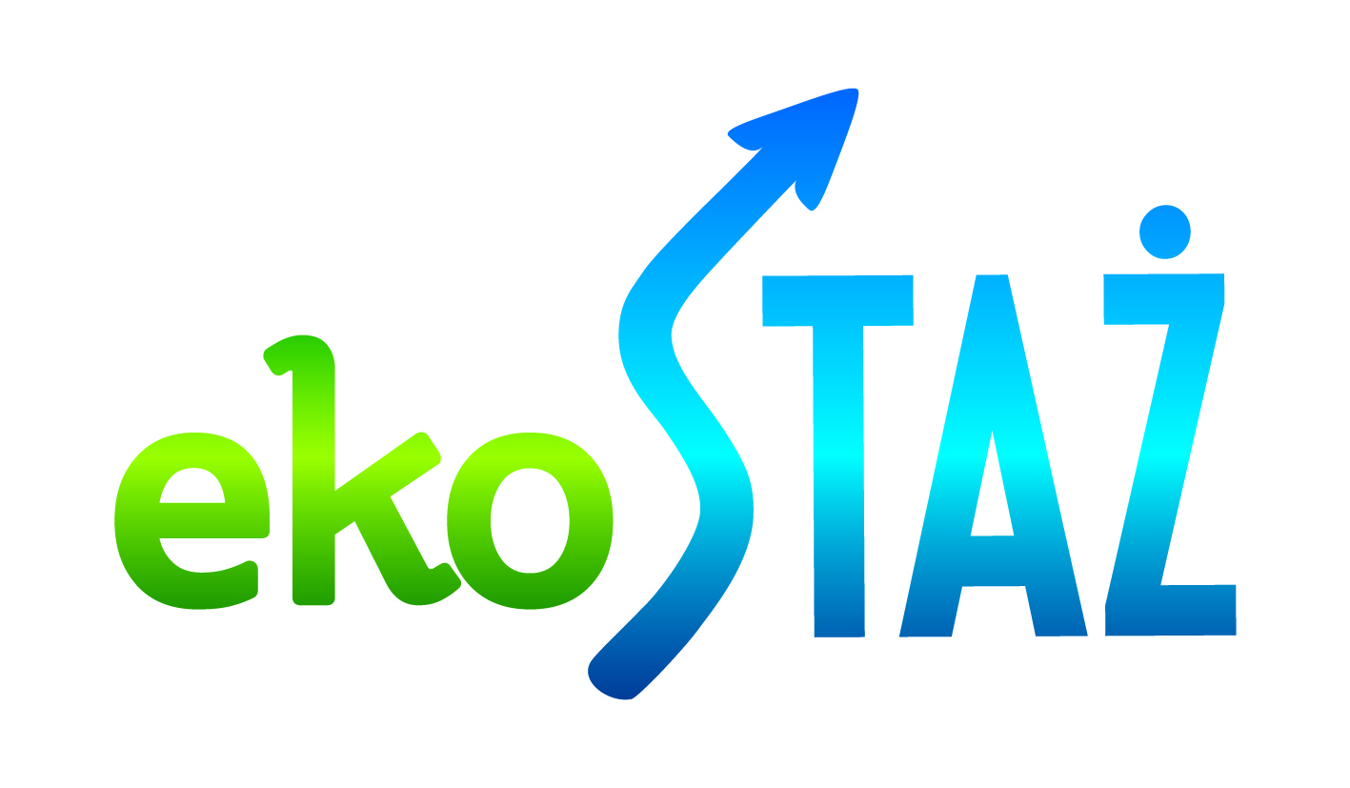
Program konferencji inaugurującej projekt Eko-Staż

Rola partnerstwa sektora MŚP oraz B+R
na rzecz wspierania innowacji w regionie

20.11. 2012r. godz. 10:00
Centrum Informacji Naukowej i Biblioteka Akademicka
ul. Bankowa 11a, Katowice
9:40 – 10:00 | Rejestracja uczestników
10:00 – 10:20 | Otwarcie konferencji
10:20 – 10:40 | Prezentacja założeń projektu  Ania Trela, Regionalna Izba Gospodarcza w Katowicach (lider projektu)
10:40 – 11:00 | Naukowiec w firmie: rola stażu w rozwoju kariery naukowej – co naukowcom daje kontakt z biznesem?  dr Paweł Janik, Zakład Komputerowych Systemów Biomedycznych UŚ
11:00 – 11:20 | Firma z naukowcem - jak obecność pracownika naukowego wpływa na rozwój firmy?
11:30 – 12:00 | Przerwa kawowa
12:00 – 12:30 | Współpraca sektora MŚP i B+R w województwie śląskim – możliwości i bariery  dr Stanisław Grygierczyk, Park Naukowo-Technologiczny Euro-Centrum Sp. z o.o.
12:30 – 13:00 | Możliwości i działania na rzecz wsparcia eko-innowacyjności śląskich MSP  Adam Jabłoński, prezes Europejskiego Forum Odpowiedzialności Ekologicznej
13:30 – 14:00 | Od innowacji, eko-innowacji do komercjalizacji  Mariusz Piasecki, Centrum Transferu Ekotechnologii
14:00 – 14:30 | Analiza stanu inwestowania w eko-innowacje przez sektor MŚP
14:30 | Podsumowanie konferencji

